Автор(ы) идеи.  ФИО, место работы (подразделение), ученая степень, звание, контактный телефон | Никулин В.Н., кафедра химии, доктор сельскохозяйственных наук, профессор, 77-95-06. Герасименко В.В., кафедра химии, доктор биологических наук, профессор, 89058436924.  Мустафин Р.З., кафедра химии, кандидат биологических наук, 89228442910
Идея.  Дайте официальное наименование технологии, изобретения, нового продукта | Технология использования пробиотика лактомикроцикола при выращивании телят красной степной породы.
Ключевые слова.  Приведите 7-8 слов (словосочетаний), описывающих технологию/продукт | Биологический потенциал, пробиотический препарат, телята красной степной породы, лактомикроцикол, метаболизм, переваримость и использование питательных веществ, биохимические показатели, продуктивность, дифференцированная схема.
Назначение идеи.  Для чего предполагается применить данную идею. Опишите проблему потребителя, которую решает предлагаемая Вами технология/продукт. | Впервые при выращивании телят красной степной породы будет применен пробиотический препарат лактомикроцикол с целью повышения потребления кормов, переваримости, эффективности использования питательных веществ и энергии рационов, а также интенсивности их роста и сохранности. Определена рациональная доза пробиотика и разработана схема его скармливания, обеспечивающие максимальный биологический и экономический эффекты.  Исследования позволят выявить дополнительные резервы увеличения производства говядины за счет более полной реализации генетического потенциала молочного скота. Использование пробиотика будет способствовать лучшему использованию питательных веществ кормов и обеспечивать повышение интенсивности роста телят. Результаты исследований имеют непосредственное значение для условий многоотраслевых, а также крестьянских и фермерских хозяйств, специализирующихся на выращивании молодняка крупного рогатого скота.
Наличие авторских прав.  Патенты, свидетельства | -
Рынок.  Напишите, кто является потребителем технологии/продукта.  Приведите потенциальных или уже имеющихся потребителей, называя 1-2 наиболее крупных предприятия.  Оцените потенциальный рынок данного продукта в вашем регионе/стране/мире. | Потребителем технологии/продукта являются многоотраслевые, а также крестьянские и фермерские хозяйства, специализирующиеся на выращивании молодняка крупного рогатого скота.
Технологии, изобретения, продукты – аналоги..  Назовите аналоги предлагаемой технологии / изобретения / продукта и места их применения | Технология применения пробиотика лактоамиловорина при выращивании телят черно-пестрой породы (Калужская обл.)  Использование пробиотиков (лактоамиловорина, лактомикроцикола и микроцикола) при выращивании гусей (гусеводческие хозяйства Оренбургской области).
Преимущества.  Укажите в чем заключаются рыночные преимущества Вашей технологии по сравнению с известными, чем ваш продукт выгодно отличается от других.  Укажите 2-3 известные Вам фирмы, которые производят технологию/продукт, аналогичный предлагаемому. | Лактомикроцикол - пробиотик с титром колониеобразующих единиц (КОЕ) Lactobacillus amylovorus БТ 24/88 в пределах 6,8•10⁸ и Escherichia coli S 5/98 - 1,0•10⁹ в 1 г препарата. Данный пробиотический препарат состоит на основе пробиотиков лактоамиловорина и микроцикола, которые имеют широкое распространение на российском рынке пробиотиков.  По нашим предположениям, предлагаемая новая технология позволит повысить продуктивность телят при рациональном использовании препарата, тем самым повысить рентабельность животноводства.  Одним из производителей данных пробиотиков является компания «Био-Бэк» Тульской области.
Основные потребности.  Объясните, что необходимо для развития идеи (помещение, оборудование, создание новой компании, исследования рынка, консалтинг и др.) и какой требуется примерный объем инвестиций? | Химические реактивы для проведения биохимических анализов в комплексно-аналитической лаборатории при ФГОУ ВПО Оренбургский ГАУ.  Расходы по приобретению препарата и командировочные расходы.
Формы сотрудничества.  Укажите наиболее желательные для Вас формы взаимодействия с потенциальным инвестором (хозяйственный договор, вхождение в число учредителей организации, передача ноу-хау, лицензионное соглашение и др.) | Хозяйственный договор
Прочие материалы.  В случае необходимости к заявке можно приложить прочую информацию, касающуюся проекта. | Приложение 1 и 2

Приложение 1
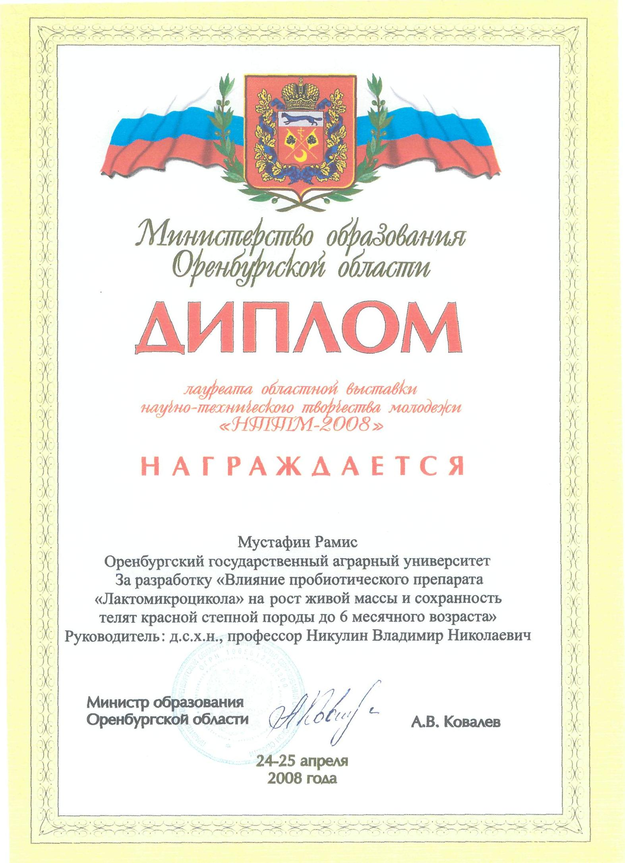

Приложение 2
